Begrepp | Beskrivning | Bild/exempel
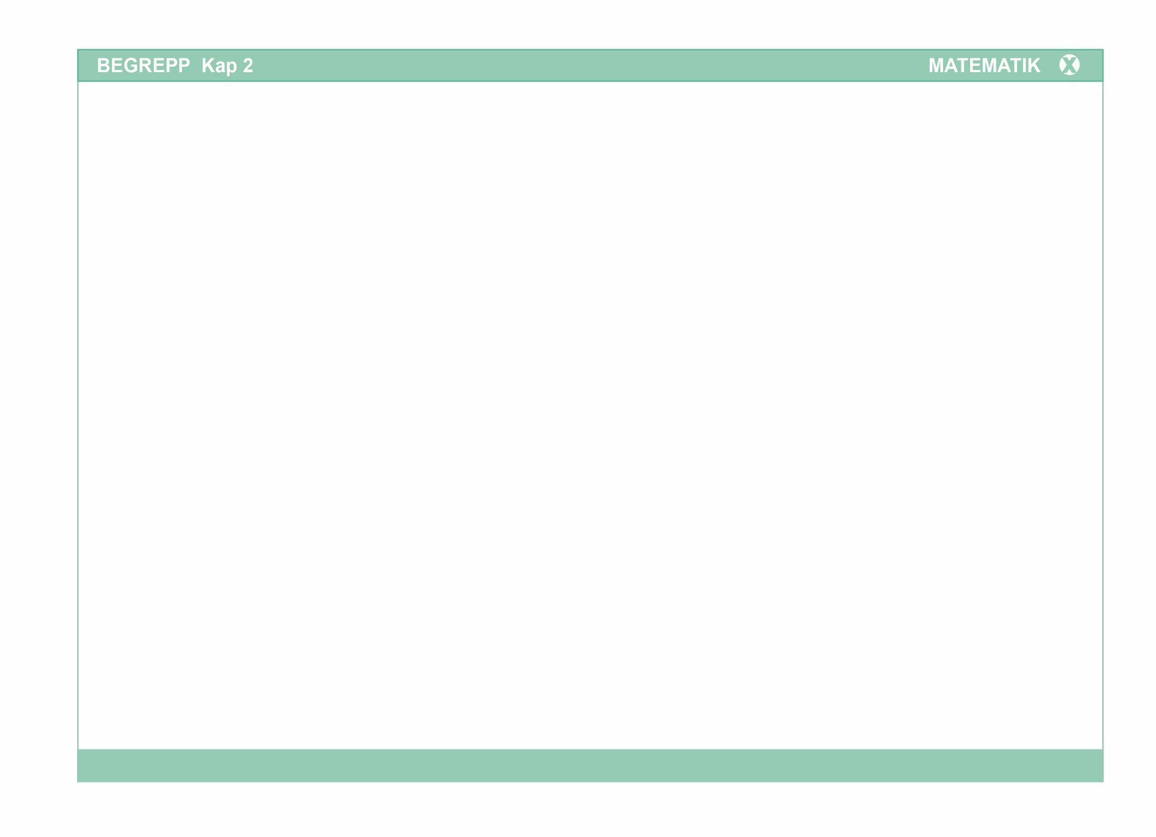  Algebraiskt uttryck | Ett algebraiskt uttryck är ett matematiskt uttryck med tal och variabler. | 2a + 50,  a + b, 5x + 10y, 100 + 3y
Variabel | En variabel är en symbol i ett matematiskt uttryck eller i en formel som kan anta olika värden, alltså variera. Variabler skrivs oftast med bokstäver. | I uttrycket 2a + 50 är a en variabel.  I uttrycket 5x + 10y är både x och y variabler.  I statistiska undersökningar brukar man kalla det resultat man vill undersöka för variabel. Den kallas då ofta för x.
Mönster  Talföljd | Ett mönster eller en talföljd är en serie av bilder eller tal som förändras på ett bestämt sätt. Förändringen upprepas för varje ny bild eller nytt tal. | 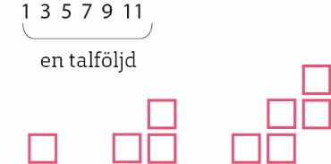
Ekvation | En ekvation är en matematisk likhet med ett eller flera obekanta tal. | x – 2 = 10  x + y = 48
Vänster och höger led | I en matematisk likhet (eller olikhet) kallas det som står till vänster om likhetstecknet (eller olikhetstecknet) för vänster led (V.L.) och det som står till höger för höger led (H.L.). | 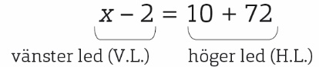
Prövning | En prövning är när man sätter in ett värde istället för ett obekant tal i en ekvation för att ta reda på om det värdet är en lösning till ekvationen. | Är x = 4 en lösning till ekvationen 2x = 8?  Sätt in 4 istället för x i ekvationen. Vänster led är då lika med höger led eftersom 2 ∙ 4 = 8. Alltså är x = 4 lösningen till ekvationen.
Antagande | Ett antagande är att kalla ett obekant tal för till exempel x, y, a eller b när man löser ett matematiskt problem. | Man får veta att en vinkel är dubbelt så stor som en annan. Man kan då göra ett antagande och kalla storleken av den mindre vinkeln för y. Då är storleken av den större vinkeln 2y.
Likhet | En likhet är ett samband som betyder att något är lika med något annat. Matematiska likheter skrivs med ett likhetstecken (=). | En ekvation är ett exempel på en matematisk likhet där vänster led är lika med höger led.  4x + 1 = 36 ‒ x
Obekant tal | Ett obekant tal är ett tal i en ekvation som man kan ta reda värdet på. Obekanta tal skrivs ofta med bokstäver. | I ekvationen x – 2 = 10 är x ett obekant tal. I ekvationen 52 = y – 48 är y ett obekant tal.

